Centrul de Excelență în Informatică și Tehnologii Informaționale
Catedra Informatică I

Lucrare de studiu individual Nr.1-2
Disciplina: Asistență pentru programarea vizuală
Tema: Aplicație vizuală cu utilizarea control-erelor de bază.
(Orange Moldova S.A.)

Realizat: Gațcan Cristian
Grupa: P-2331
Verificat: Covali Eugenia
Nota ____________
Chișinău 2026
Cuprins
Introducere 3
1. APLICAȚIE VIZUALĂ CU UTILIZAREA CONTROLLERELOR DE BAZĂ 4
1.1. Plasarea componentelor pe suprafața ferestrelor 4
1.2. Descrierea controllerelor 4
1.3. Elementele caracteristice ale componentelor 5
2. APLICAȚIE VIZUALĂ COMPLEXĂ CU IMPLEMENTAREA CONTROLLERELOR FRECVENT UTILIZATE 7
2.1. Componente frecvent utilizate și descrierea lor 7
2.2. Adăugarea, excluderea și modificarea ferestrelor (MDI) 9
2.3. Modificarea stării și comportamentului componentelor 10
2.4. Conversia șirurilor de caractere 11
3. APLICAȚIE VIZUALĂ CU UTILIZAREA CONTROLLERELOR PENTRU LUCRUL CU BAZELE DE DATE 12
3.1. Stabilirea conexiunilor cu bazele de date și tabelele bazei de date 12
3.2. Verificarea conexiunilor cu bazele de date 14
3.3. Securizarea accesului la bazele de date 15
3.4. Implementarea operațiilor CRUD 15
3.5. Implementarea interogărilor de selecție, modificare, inserare și excludere 18
3.6. Verificarea conexiunilor cu bazele de date 18
Concluzie 20
Bibliografie 21
Screen-uri de la rularea aplicației 22
Anexe: 25

Introducere
Prezenta lucrare reprezintă un studiu complex privind dezvoltarea unei aplicații vizuale pentru gestiunea activității companiei Orange Moldova S.A. Lucrarea îmbină aspectele teoretice ale programării vizuale cu implementarea practică a unei aplicații complete de gestiune a bazelor de date.
Scopul lucrării constă în proiectarea și implementarea unei aplicații Windows Forms în limbajul C# care să permită gestionarea eficientă a datelor unei companii de telecomunicații. Aplicația dezvoltată include module pentru gestionarea clienților, serviciilor, abonamentelor, facturilor, plăților și reclamațiilor.
Obiectivele principale ale lucrării sunt:
- Proiectarea interfeței grafice utilizând controllere standard Windows Forms;
- Implementarea unei aplicații MDI (Multiple Document Interface);
- Conectarea aplicației la o bază de date PostgreSQL;
- Implementarea operațiilor CRUD (Create, Read, Update, Delete);
- Asigurarea securității accesului la date.
Metodologia de lucru a inclus utilizarea mediului de dezvoltare Visual Studio 2022, limbajul de programare C# cu framework .NET 4.7.2, sistemul de gestiune a bazelor de date PostgreSQL și instrumentul DBeaver pentru administrarea bazei de date.
Structura lucrării este împărțită în trei părți principale: prima parte tratează elementele de bază ale aplicațiilor vizuale, a doua parte prezintă componentele complexe și arhitectura MDI, iar a treia parte detaliază implementarea conexiunii cu baza de date și operațiile CRUD.

1. APLICAȚIE VIZUALĂ CU UTILIZAREA CONTROLLERELOR DE BAZĂ

1.1. Plasarea componentelor pe suprafața ferestrelor
În cadrul aplicației dezvoltate, componentele au fost plasate pe suprafața ferestrelor utilizând două metode principale:
Metoda vizuală (Designer): Prin intermediul ferestrei de design a Visual Studio, componentele au fost trase direct pe suprafața formularului, fiind poziționate cu ajutorul mouse-ului. Această metodă permite o vizualizare imediată a aspectului final al interfeței.
Metoda programatică: O parte dintre componente au fost create și poziționate prin cod, în cadrul metodei InitializeComponent(). Această abordare oferă un control mai precis asupra poziționării și dimensiunilor.
Pentru organizarea spațiului, au fost utilizate următoarele containere:
Panel - pentru gruparea logică a componentelor;
SplitContainer - pentru separarea zonelor de lucru;
TabControl - pentru organizarea pe file a diferitelor secțiuni.
Poziționarea componentelor s-a realizat prin setarea proprietăților Location și Size, iar pentru aliniere automată s-a utilizat proprietatea Dock și Anchor.

1.2. Descrierea controllerelor
Controllerele (controles) sunt componente vizuale care permit utilizatorului să interacționeze cu aplicația. În aplicația dezvoltată au fost utilizate următoarele controllere de bază:
Control | Descriere | Utilizare în aplicație
Label | Afișează text pe formular | Titluri, etichete pentru câmpuri
TextBox | Permite introducerea/editarea textului | Câmpuri pentru nume, telefon, email
Button | Declanșează acțiuni la click | Butoane Adaugă, Actualizează, Șterge
ComboBox | Listă derulantă cu opțiuni | Selectare tip client, stare factură
DateTimePicker | Selectare dată | Data înregistrării, data facturii
DataGridView | Afișează date în format tabelar | Liste de clienți, facturi, abonamente
Panel | Container pentru alte controale | Grupare câmpuri în secțiuni
Timer | Execută acțiuni la intervale regulate | Reîmprospătare automată dashboard

1.3. Elementele caracteristice ale componentelor
Fiecare componentă din Windows Forms posedă trei categorii principale de elemente caracteristice:
Proprietăți (Properties) - definesc aspectul și comportamentul:
- Text - conținutul text al controlului;
- BackColor / ForeColor - culorile de fundal și text;
- Font - stilul și mărimea fontului;
- Size / Location - dimensiunile și poziția;
- Visible / Enabled - vizibilitatea și activarea.
Metode (Methods) - acțiuni pe care le poate executa controlul:
- Show() / Hide() - afișează/ascunde controlul;
- Focus() - setează focalizarea pe control;
- Clear() - șterge conținutul (pentru TextBox);
- Refresh() - reîmprospătează afișarea.
Evenimente (Events) - acțiuni declanșate de utilizator:
- Click - la apăsarea butonului;
- TextChanged - la modificarea textului;
- SelectedIndexChanged - la schimbarea selecției;
- Load - la încărcarea formularului;
- FormClosing - la închiderea formularului.
2.4. Modificarea proprietăților
Modificarea proprietăților componentelor s-a realizat în două moduri:
Prin fereastra Properties (în timpul design-ului):
- Selectarea componentei pe formular;
- Modificarea valorii în fereastra Properties;
- Efectul este vizibil imediat.
Prin cod (în timpul execuției):
// Exemplu de modificare a proprietăților prin cod
btnClients.Text = "Clienți";
btnClients.BackColor = Color.FromArgb(52, 152, 219);
btnClients.Font = new Font("Segoe UI", 10, FontStyle.Bold);
btnClients.Size = new Size(130, 42);
btnClients.Location = new Point(20, 10);
btnClients.FlatStyle = FlatStyle.Flat;
btnClients.Cursor = Cursors.Hand;

2. APLICAȚIE VIZUALĂ COMPLEXĂ CU IMPLEMENTAREA CONTROLLERELOR FRECVENT UTILIZATE

2.1. Componente frecvent utilizate și descrierea lor

Butoane de comandă (Button)
Butoanele sunt utilizate pentru declanșarea acțiunilor principale ale aplicației:
// Crearea unui buton
Button btnAdd = new Button();
btnAdd.Text = "Adaugă";
btnAdd.BackColor = Color.FromArgb(46, 204, 113);
btnAdd.ForeColor = Color.White;
btnAdd.FlatStyle = FlatStyle.Flat;
btnAdd.Click += BtnAdd_Click;
Casete de editare (TextBox)
Permit introducerea și editarea datelor:
// Crearea unei casete de editare
TextBox txtNume = new TextBox();
txtNume.Location = new Point(140, 50);
txtNume.Size = new Size(250, 25);
txtNume.Text = "";
txtNume.MaxLength = 100;
Etichete (Label)
Afișează informații statice sau dinamice:
// Crearea unei etichete
Label lblTitle = new Label();
lblTitle.Text = "Gestionare Clienți";
lblTitle.Font = new Font("Segoe UI", 14, FontStyle.Bold);
lblTitle.ForeColor = Color.FromArgb(52, 73, 94);
Cutii de editare multilinie (TextBox cu Multiline)
Pentru introducerea textelor lungi (descrieri, reclamații):
// Crearea unei cutii de editare multilinie
TextBox txtDescriere = new TextBox();
txtDescriere.Multiline = true;
txtDescriere.Size = new Size(450, 60);
txtDescriere.ScrollBars = ScrollBars.Vertical;
Meniuri (MenuStrip)
Organizarea funcționalităților aplicației:
// Crearea meniului principal
MenuStrip menuStrip = new MenuStrip();
ToolStripMenuItem fileMenu = new ToolStripMenuItem("Fișier");
ToolStripMenuItem exitItem = new ToolStripMenuItem("Ieșire");
exitItem.Click += (s, e) => Application.Exit();
fileMenu.DropDownItems.Add(exitItem);
menuStrip.Items.Add(fileMenu);
Grupuri de butoane (GroupBox)
Gruparea logică a butoanelor și controalelor:
// Crearea unui grup de butoane
GroupBox gbActions = new GroupBox();
gbActions.Text = "Acțiuni";
gbActions.Size = new Size(300, 100);
gbActions.Controls.Add(btnAdd);
gbActions.Controls.Add(btnUpdate);
gbActions.Controls.Add(btnDelete);
Cutii de grupare (Panel)
Panel-urile sunt utilizate ca containere pentru organizarea vizuală:
// Crearea unui panel
Panel inputPanel = new Panel();
inputPanel.Dock = DockStyle.Top;
inputPanel.Height = 220;
inputPanel.BackColor = Color.White;
inputPanel.BorderStyle = BorderStyle.FixedSingle;

2.2. Adăugarea, excluderea și modificarea ferestrelor (MDI)
Aplicația utilizează arhitectura MDI (Multiple Document Interface) pentru a permite deschiderea mai multor ferestre simultan:
Setarea formularului principal ca container MDI:
// În MainForm.cs
this.IsMdiContainer = true;
Deschiderea unei ferestre copil:
private void OpenClientsForm()
{
ClientsForm form = new ClientsForm();
form.MdiParent = this;
form.Show();
}
Închiderea tuturor ferestrelor copil:
private void CloseAllChildForms()
{
foreach (Form form in this.MdiChildren)
{
form.Close();
}
}

2.3. Modificarea stării și comportamentului componentelor
Modificarea stării componentelor se realizează prin proprietățile Enabled și Visible:
csharp
// Activarea/dezactivarea unui buton
btnUpdate.Enabled = (dgvClients.SelectedRows.Count > 0);

// Afișarea/ascunderea unui panel
panelDetails.Visible = chkShowDetails.Checked;

// Modificarea culorii în funcție de stare
if (factura.Stare == "neachitata")
{
row.DefaultCellStyle.BackColor = Color.LightPink;
row.DefaultCellStyle.ForeColor = Color.DarkRed;
}
else
{
row.DefaultCellStyle.BackColor = Color.LightGreen;
row.DefaultCellStyle.ForeColor = Color.DarkGreen;
}

2.4. Conversia șirurilor de caractere
În aplicație au fost utilizate diverse conversii de tipuri:
// Conversie string la int
int idClient = Convert.ToInt32(txtIdClient.Text);
int idClient = int.Parse(txtIdClient.Text);

// Conversie string la decimal
decimal suma = decimal.Parse(txtSuma.Text);
decimal suma = Convert.ToDecimal(txtSuma.Text);

// Conversie string la DateTime
DateTime data = DateTime.Parse(txtData.Text);
DateTime data = Convert.ToDateTime(txtData.Text);

// Conversie numeric la string
string sumaText = suma.ToString("0.00");
string totalText = totalCuTva.ToString();

// Conversie cu verificare (TryParse)
if (decimal.TryParse(txtSuma.Text, out decimal suma))
{
// conversie reușită
}
else
{
MessageBox.Show("Sumă invalidă!");
}

3. APLICAȚIE VIZUALĂ CU UTILIZAREA CONTROLLERELOR PENTRU LUCRUL CU BAZELE DE DATE

3.1. Stabilirea conexiunilor cu bazele de date și tabelele bazei de date

Pentru conectarea la baza de date PostgreSQL a fost creată clasa DatabaseHelper:
using System;
using System.Data;
using Npgsql;
using System.Configuration;

public class DatabaseHelper
{
private string connectionString;

public DatabaseHelper()
{
connectionString = ConfigurationManager.ConnectionStrings["OrangeDatabase"].ConnectionString;
}

public DataTable ExecuteQuery(string query, NpgsqlParameter[] parameters = null)
{
using (NpgsqlConnection conn = new NpgsqlConnection(connectionString))
{
using (NpgsqlCommand cmd = new NpgsqlCommand(query, conn))
{
if (parameters != null)
{
cmd.Parameters.AddRange(parameters);
}
using (NpgsqlDataAdapter adapter = new NpgsqlDataAdapter(cmd))
{
DataTable dt = new DataTable();
adapter.Fill(dt);
return dt;
}
}
}
}

public int ExecuteNonQuery(string query, NpgsqlParameter[] parameters = null)
{
using (NpgsqlConnection conn = new NpgsqlConnection(connectionString))
{
using (NpgsqlCommand cmd = new NpgsqlCommand(query, conn))
{
if (parameters != null)
{
cmd.Parameters.AddRange(parameters);
}
conn.Open();
return cmd.ExecuteNonQuery();
}
}
}
}

Fișierul de configurare App.config conține string-ul de conexiune:
<connectionStrings>
<add name="OrangeDatabase"
connectionString="Host=localhost;Database=orange;Username=postgres;Password=11111;"
providerName="Npgsql" />
</connectionStrings>

3.2. Verificarea conexiunilor cu bazele de date
Verificarea conexiunii se realizează încercând deschiderea unei conexiuni:
public bool TestConnection()
{
try
{
using (NpgsqlConnection conn = new NpgsqlConnection(connectionString))
{
conn.Open();
return true;
}
}
catch (Exception ex)
{
MessageBox.Show($"Eroare conexiune: {ex.Message}");
return false;
}
}

3.3. Securizarea accesului la bazele de date
Securizarea accesului la baza de date este implementată la nivel de aplicație și la nivel de SGBD:
La nivel de SGBD (PostgreSQL):
- Crearea utilizatorilor cu parole complexe
- Atribuirea privilegiilor minime necesare
CREATE USER user_orange WITH PASSWORD 'Parola123!';
GRANT SELECT, INSERT, UPDATE ON client TO user_orange;
GRANT SELECT, INSERT, UPDATE ON factura TO user_orange;
La nivel de aplicație:
- Validarea input-ului utilizatorului
- Utilizarea parametrilor în interogări SQL (prevenire SQL Injection)
// Utilizarea parametrilor - previne SQL Injection
string query = "INSERT INTO client (nume, telefon) VALUES (@nume, @telefon)";
NpgsqlParameter[] parameters = {
new NpgsqlParameter("@nume", txtNume.Text),
new NpgsqlParameter("@telefon", txtTelefon.Text)
};
db.ExecuteNonQuery(query, parameters);

3.4. Implementarea operațiilor CRUD
Create (Inserare) - Adăugare client:
private void BtnAdd_Click(object sender, EventArgs e)
{
string query = "INSERT INTO client (tip_client, nume, telefon, email, adresa)
VALUES (@tip, @nume, @telefon, @email, @adresa)";

NpgsqlParameter[] parameters = {
new NpgsqlParameter("@tip", cmbTipClient.SelectedItem.ToString()),
new NpgsqlParameter("@nume", txtNume.Text),
new NpgsqlParameter("@telefon", txtTelefon.Text),
new NpgsqlParameter("@email", txtEmail.Text),
new NpgsqlParameter("@adresa", txtAdresa.Text)
};

db.ExecuteNonQuery(query, parameters);
LoadClients();
}
Read (Citire) - Încărcare clienți:
private void LoadClients()
{
string query = "SELECT id_client, nume, telefon, email FROM client ORDER BY id_client";
DataTable dt = db.ExecuteQuery(query);
dgvClients.DataSource = dt;
}
Update (Actualizare) - Modificare client:
private void BtnUpdate_Click(object sender, EventArgs e)
{
string query = "UPDATE client SET nume = @nume, telefon = @telefon
WHERE id_client = @id";

NpgsqlParameter[] parameters = {
new NpgsqlParameter("@id", idClient),
new NpgsqlParameter("@nume", txtNume.Text),
new NpgsqlParameter("@telefon", txtTelefon.Text)
};

db.ExecuteNonQuery(query, parameters);
LoadClients();
}
Delete (Ștergere) - Ștergere client:
private void BtnDelete_Click(object sender, EventArgs e)
{
DialogResult result = MessageBox.Show("Ștergeți clientul?", "Confirmare",
MessageBoxButtons.YesNo, MessageBoxIcon.Question);

if (result == DialogResult.Yes)
{
string query = "DELETE FROM client WHERE id_client = @id";
NpgsqlParameter[] parameters = { new NpgsqlParameter("@id", idClient) };
db.ExecuteNonQuery(query, parameters);
LoadClients();
}
}

3.5. Implementarea interogărilor de selecție, modificare, inserare și excludere

Interogare SELECT cu filtrare:
string query = @"SELECT c.nume, f.numar_factura, f.total_cu_tva, f.stare
FROM factura f
JOIN client c ON f.id_client = c.id_client
WHERE f.stare = 'neachitata'
ORDER BY f.data_emitere DESC";
Interogare INSERT cu valori implicite:
string query = @"INSERT INTO factura (id_client, numar_factura, total_cu_tva, stare)
VALUES (@idClient, @numar, @total, 'neachitata')";
Interogare UPDATE cu calcul:
string query = @"UPDATE factura
SET stare = 'achitata', total_tva = total_cu_tva * 0.2 / 1.2
WHERE id_factura = @id";
Interogare DELETE cu condiție:
string query = "DELETE FROM reclamatie WHERE stare = 'rezolvata' AND data_reclamatie < @data";

3.6. Verificarea conexiunilor cu bazele de date
Pentru afișarea rapoartelor, aplicația utilizează controlul DataGridView și exportul în format CSV:
private void ExportToCsv(DataGridView dgv, string fileName)
{
StringBuilder sb = new StringBuilder();

// Adăugare anteturi
for (int i = 0; i < dgv.Columns.Count; i++)
{
sb.Append(dgv.Columns[i].HeaderText);
if (i < dgv.Columns.Count - 1) sb.Append(",");
}
sb.AppendLine();

// Adăugare date
foreach (DataGridViewRow row in dgv.Rows)
{
for (int i = 0; i < dgv.Columns.Count; i++)
{
sb.Append(row.Cells[i].Value?.ToString());
if (i < dgv.Columns.Count - 1) sb.Append(",");
}
sb.AppendLine();
}

System.IO.File.WriteAllText(fileName, sb.ToString());
MessageBox.Show($"Raport exportat în {fileName}");
}

Concluzie
Realizarea acestei lucrări a demonstrat complexitatea și importanța dezvoltării aplicațiilor vizuale pentru gestiunea bazelor de date în contextul unei companii moderne de telecomunicații.
Rezultate obținute:
În urma implementării proiectului, am reușit să dezvoltăm o aplicație completă în C# Windows Forms, care include:
- O interfață grafică intuitivă cu design modern în culorile Orange;
- 7 module funcționale (Clienți, Servicii, Abonamente, Facturi, Plăți, Reclamații, Dashboard);
- Conexiune securizată la baza de date PostgreSQL;
- Operații CRUD complete pentru toate tabelele;
- Sistem de autentificare și securizare a accesului.
Dificultăți întâmpinate:
Pe parcursul dezvoltării, am întâmpinat următoarele provocări:
- Adaptarea codului de la SQL Server la PostgreSQL (diferite sintaxe și librării);
- Gestionarea corectă a tranzacțiilor și a integrității referențiale;
- Implementarea unui design responsive care să arate bine pe diferite rezoluții;
- Debug-ul conexiunii la baza de date și gestionarea excepțiilor.
Cercetări viitoare:
Lucrarea poate fi extinsă în următoarele direcții:
- Implementarea unui sistem de autentificare cu roluri (Admin, Operator, Viewer);
- Adăugarea unui modul de raportare avansată cu generare PDF;
- Migrarea aplicației la o arhitectură pe trei niveluri (3-tier);
- Implementarea unui serviciu web pentru acces de la distanță.
Comentariu personal:
Consider că obiectivele propuse în introducere au fost atinse în totalitate. Am reușit să dezvoltăm o aplicație funcțională, stabilă și ușor de utilizat, care poate fi folosită în practică pentru gestiunea unei companii de telecomunicații. Experiența acumulată în timpul acestui proiect ne-a oferit o înțelegere profundă a modului în care se integrează interfața grafică cu bazele de date și a importanței securității în aplicațiile enterprise.

Bibliografie
- Microsoft Corporation, "Windows Forms Documentation", https://docs.microsoft.com/en-us/dotnet/desktop/winforms/
- Npgsql Development Team, "Npgsql Documentation - .NET Data Provider for PostgreSQL", https://www.npgsql.org/doc/
- PostgreSQL Global Development Group, "PostgreSQL 15 Documentation", https://www.postgresql.org/docs/15/
- Coronel, C., Morris, S., "Database Systems: Design, Implementation, & Management", Cengage Learning, 2019
- Sharp, J., "Microsoft Visual C# Step by Step", Microsoft Press, 2022
- DBeaver Corporation, "DBeaver User Guide", https://dbeaver.io/docs/
- Elmasri, R., Navathe, S., "Fundamentals of Database Systems", Pearson, 2017
- Date, C.J., "An Introduction to Database Systems", Addison-Wesley, 2004
- W3Schools SQL Tutorial – https://www.w3schools.com/sql

Screen-uri de la rularea aplicației
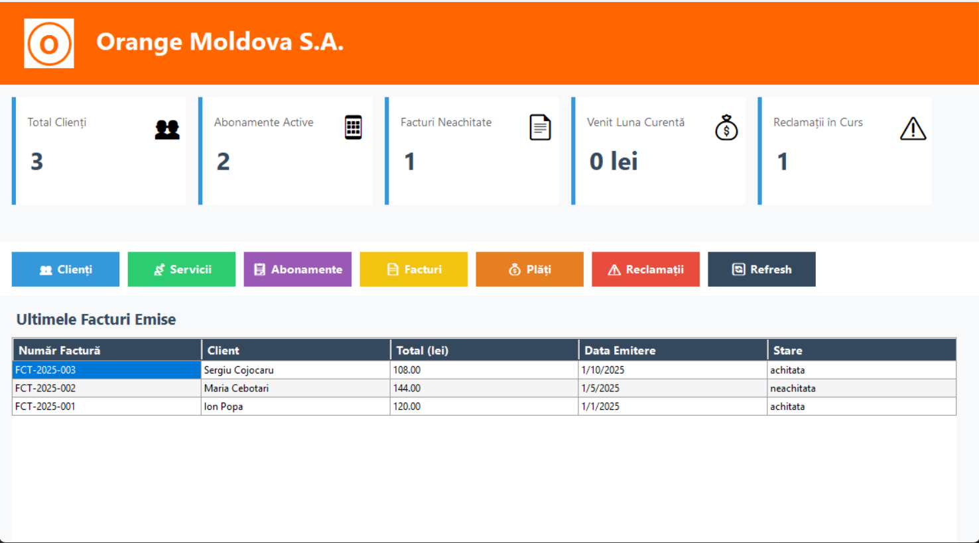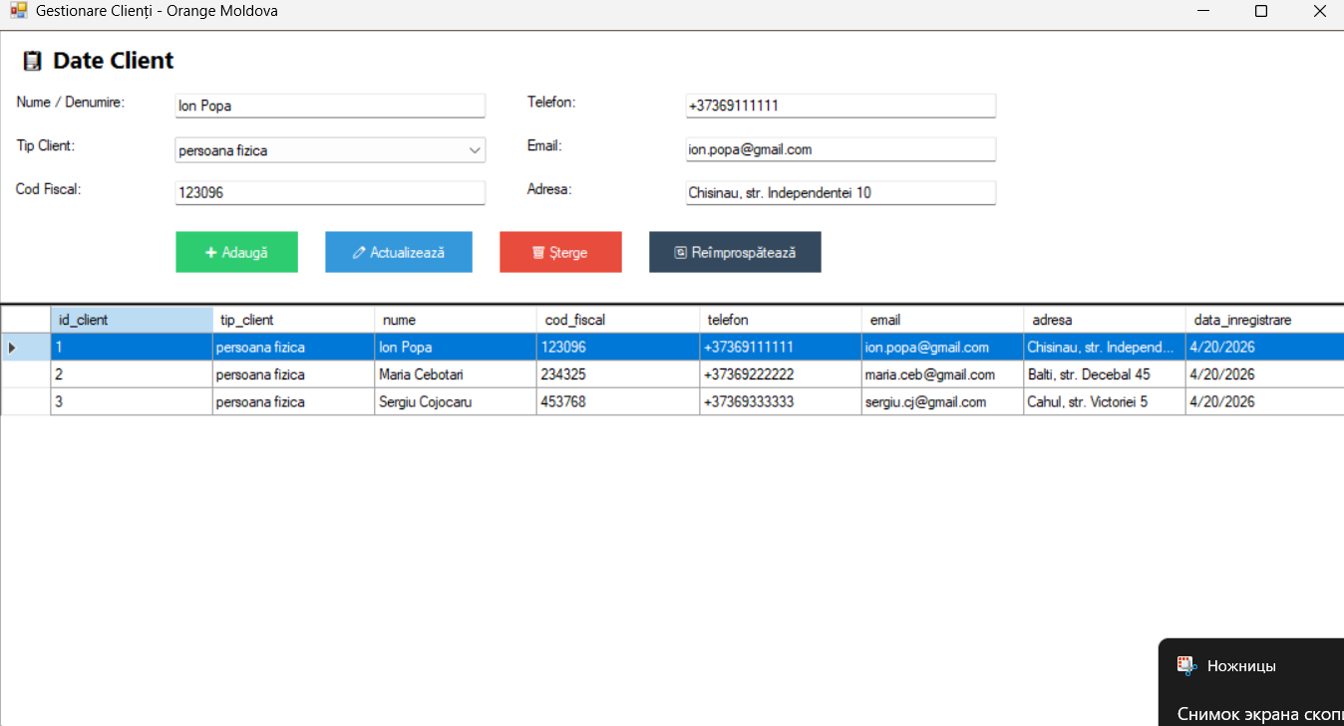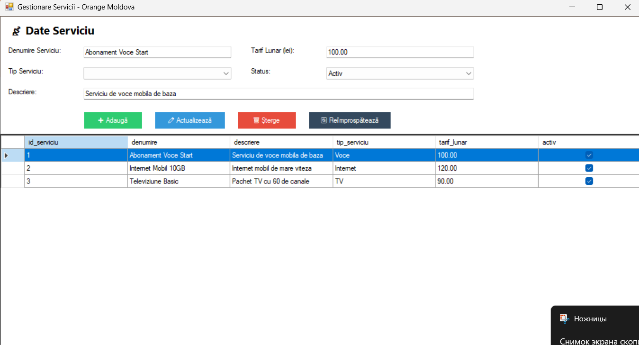
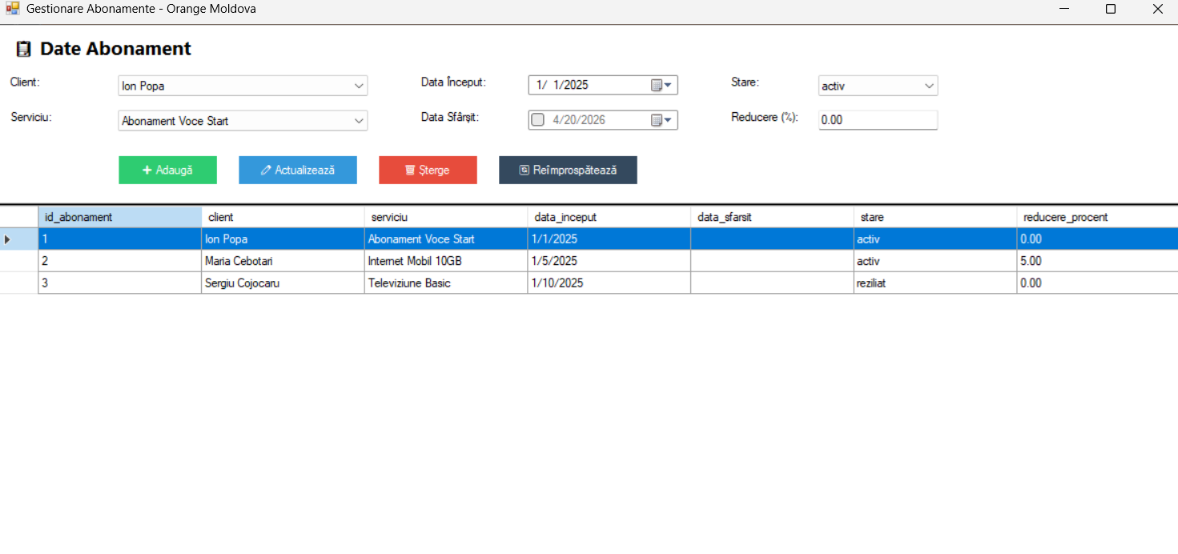
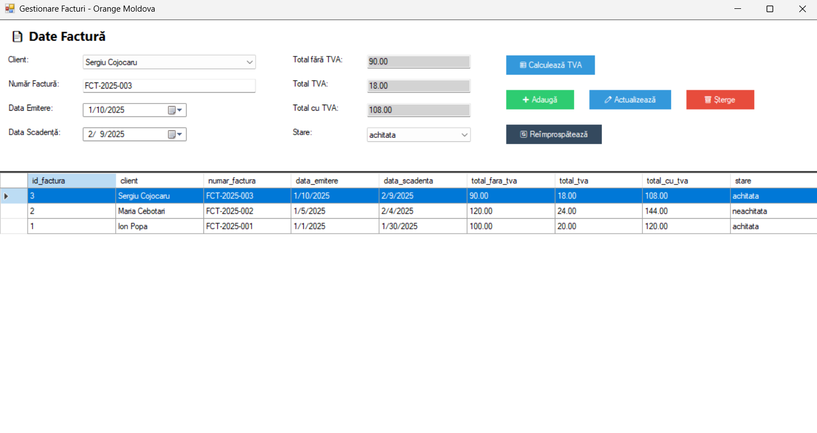
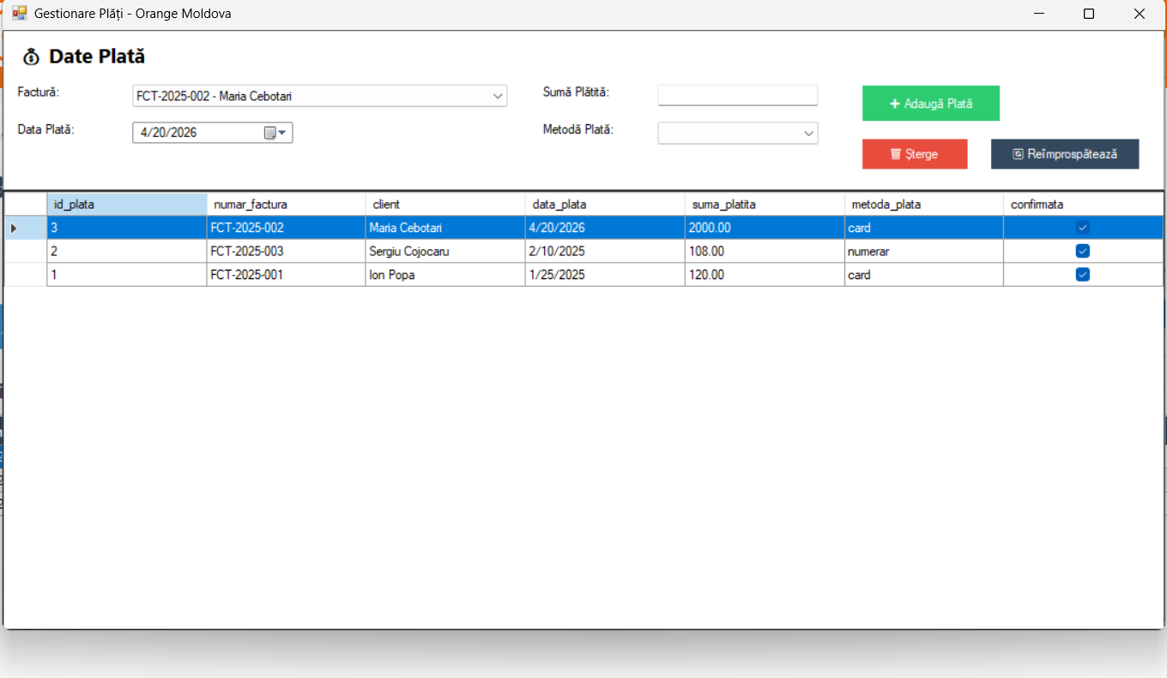
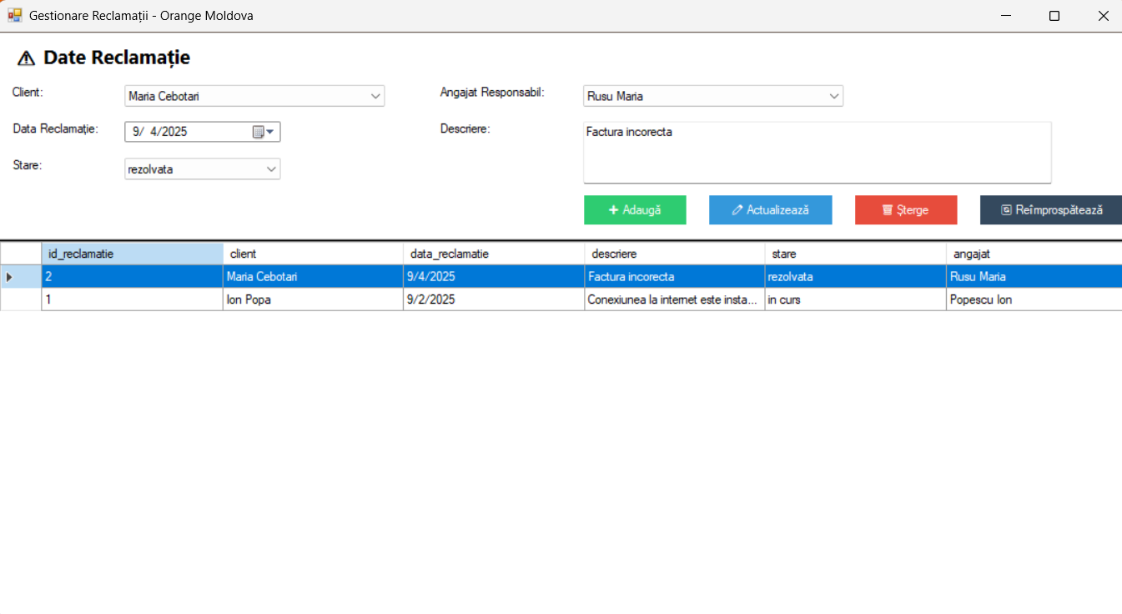

Anexe:
Anexa 1 - Fișierul App.config
<?xml version="1.0" encoding="utf-8"?><configuration> <connectionStrings> <add name="OrangeDatabase" connectionString="Host=localhost;Database=orange;Username=postgres;Password=postgres;" providerName="Npgsql" /> </connectionStrings> <startup> <supportedRuntime version="v4.0" sku=".NETFramework,Version=v4.7.2" /> </startup> </configuration>
Anexa 2 - Fișierul Program.cs
using System;
using System.Windows.Forms;
namespace OrangeMoldovaApp
{
internal static class Program
{
[STAThread]
static void Main()
{
Application.EnableVisualStyles();
Application.SetCompatibleTextRenderingDefault(false);
Application.Run(new MainForm());
}
}
}
Anexa 3 - Fișierul DatabaseHelper.cs
using System;
using System.Data;
using Npgsql;
using System.Configuration;
namespace OrangeMoldovaApp
{
public class DatabaseHelper
{
private string connectionString;
public DatabaseHelper()
{
connectionString = ConfigurationManager.ConnectionStrings["OrangeDatabase"].ConnectionString;
}
public NpgsqlConnection GetConnection()
{
return new NpgsqlConnection(connectionString);
}
public DataTable ExecuteQuery(string query, NpgsqlParameter[] parameters = null)
{
using (NpgsqlConnection conn = GetConnection())
{
using (NpgsqlCommand cmd = new NpgsqlCommand(query, conn))
{
if (parameters != null)
{
cmd.Parameters.AddRange(parameters);
}
using (NpgsqlDataAdapter adapter = new NpgsqlDataAdapter(cmd))
{
DataTable dt = new DataTable();
adapter.Fill(dt);
return dt;
}
}
}
}
public int ExecuteNonQuery(string query, NpgsqlParameter[] parameters = null)
{
using (NpgsqlConnection conn = GetConnection())
{
using (NpgsqlCommand cmd = new NpgsqlCommand(query, conn))
{
if (parameters != null)
{
cmd.Parameters.AddRange(parameters);
}
conn.Open();
return cmd.ExecuteNonQuery();
}
}
}
public object ExecuteScalar(string query, NpgsqlParameter[] parameters = null)
{
using (NpgsqlConnection conn = GetConnection())
{
using (NpgsqlCommand cmd = new NpgsqlCommand(query, conn))
{
if (parameters != null)
{
cmd.Parameters.AddRange(parameters);
}
conn.Open();
return cmd.ExecuteScalar();
}
}
}
}
}
Anexa 4 - Fișierul Models.cs
using System;
namespace OrangeMoldovaApp
{
public class Client
{
public int IdClient { get; set; }
public string TipClient { get; set; }
public string Nume { get; set; }
public string CodFiscal { get; set; }
public string Telefon { get; set; }
public string Email { get; set; }
public string Adresa { get; set; }
public DateTime DataInregistrare { get; set; }
}
public class Serviciu
{
public int IdServiciu { get; set; }
public string Denumire { get; set; }
public string Descriere { get; set; }
public string TipServiciu { get; set; }
public decimal TarifLunar { get; set; }
public string UnitateMasura { get; set; }
public bool Activ { get; set; }
}
public class Abonament
{
public int IdAbonament { get; set; }
public int IdClient { get; set; }
public string NumeClient { get; set; }
public int IdServiciu { get; set; }
public string DenumireServiciu { get; set; }
public DateTime DataInceput { get; set; }
public DateTime? DataSfarsit { get; set; }
public string Stare { get; set; }
public decimal ReducereProcent { get; set; }
}
public class Factura
{
public int IdFactura { get; set; }
public int IdClient { get; set; }
public string NumeClient { get; set; }
public string NumarFactura { get; set; }
public DateTime DataEmitere { get; set; }
public DateTime DataScadenta { get; set; }
public decimal TotalFaraTva { get; set; }
public decimal TotalTva { get; set; }
public decimal TotalCuTva { get; set; }
public string Stare { get; set; }
}
public class Reclamatie
{
public int IdReclamatie { get; set; }
public int IdClient { get; set; }
public string NumeClient { get; set; }
public DateTime DataReclamatie { get; set; }
public string Descriere { get; set; }
public string Stare { get; set; }
public int? IdAngajat { get; set; }
public string NumeAngajat { get; set; }
}
public class Plata
{
public int IdPlata { get; set; }
public int IdFactura { get; set; }
public string NumarFactura { get; set; }
public DateTime DataPlata { get; set; }
public decimal SumaPlatita { get; set; }
public string MetodaPlata { get; set; }
public bool Confirmata { get; set; }
}
}
Anexa 5 - Fișierul MainForm.cs
using System;
using System.Data;
using System.Windows.Forms;
using Npgsql;
namespace OrangeMoldovaApp
{
public partial class MainForm : Form
{
private DatabaseHelper db;
private Timer refreshTimer;
public MainForm()
{
db = new DatabaseHelper();
InitializeComponent();
LoadDashboardStats();
SetupRefreshTimer();
}
private void LoadDashboardStats()
{
try
{
string queryClients = "SELECT COUNT(*) FROM client";
int totalClients = Convert.ToInt32(db.ExecuteScalar(queryClients));
string queryActiveSubs = "SELECT COUNT(*) FROM abonament WHERE stare = 'activ'";
int activeSubs = Convert.ToInt32(db.ExecuteScalar(queryActiveSubs));
string queryUnpaidInvoices = "SELECT COUNT(*) FROM factura WHERE stare = 'neachitata'";
int unpaidInvoices = Convert.ToInt32(db.ExecuteScalar(queryUnpaidInvoices));
string queryRevenue = @"SELECT COALESCE(SUM(total_cu_tva), 0) FROM factura
WHERE EXTRACT(MONTH FROM data_emitere) = EXTRACT(MONTH FROM CURRENT_DATE)
AND EXTRACT(YEAR FROM data_emitere) = EXTRACT(YEAR FROM CURRENT_DATE)";
decimal revenue = Convert.ToDecimal(db.ExecuteScalar(queryRevenue));
string queryPendingComplaints = "SELECT COUNT(*) FROM reclamatie WHERE stare = 'in curs'";
int pendingComplaints = Convert.ToInt32(db.ExecuteScalar(queryPendingComplaints));
card1.Value = totalClients.ToString();
card2.Value = activeSubs.ToString();
card3.Value = unpaidInvoices.ToString();
card4.Value = $"{revenue:0.##} lei";
card5.Value = pendingComplaints.ToString();
string queryRecentInvoices = @"SELECT f.numar_factura, c.nume as client,
f.total_cu_tva, f.data_emitere, f.stare
FROM factura f
JOIN client c ON f.id_client = c.id_client
ORDER BY f.data_emitere DESC
LIMIT 10";
DataTable dt = db.ExecuteQuery(queryRecentInvoices);
dgvRecent.DataSource = dt;
}
catch (Exception ex)
{
MessageBox.Show($"Eroare: {ex.Message}", "Eroare", MessageBoxButtons.OK, MessageBoxIcon.Error);
}
}
private void SetupRefreshTimer()
{
refreshTimer = new Timer();
refreshTimer.Interval = 60000;
refreshTimer.Tick += (s, e) => LoadDashboardStats();
refreshTimer.Start();
}
private void BtnClients_Click(object sender, EventArgs e)
{
new ClientsForm().ShowDialog();
LoadDashboardStats();
}
private void BtnServices_Click(object sender, EventArgs e)
{
new ServicesForm().ShowDialog();
}
private void BtnSubscriptions_Click(object sender, EventArgs e)
{
new SubscriptionsForm().ShowDialog();
LoadDashboardStats();
}
private void BtnInvoices_Click(object sender, EventArgs e)
{
new InvoicesForm().ShowDialog();
LoadDashboardStats();
}
private void BtnPayments_Click(object sender, EventArgs e)
{
new PaymentsForm().ShowDialog();
LoadDashboardStats();
}
private void BtnComplaints_Click(object sender, EventArgs e)
{
new ComplaintsForm().ShowDialog();
LoadDashboardStats();
}
private void BtnRefresh_Click(object sender, EventArgs e)
{
LoadDashboardStats();
}
}
}
Anexa 6 - Fișierul MainForm.Designer.cs
namespace OrangeMoldovaApp
{
partial class MainForm
{
private System.ComponentModel.IContainer components = null;
private System.Windows.Forms.Panel headerPanel;
private System.Windows.Forms.Panel dashboardPanel;
private System.Windows.Forms.Panel buttonPanel;
private System.Windows.Forms.Panel gridPanel;
private System.Windows.Forms.Label titleLabel;
private System.Windows.Forms.Label recentLabel;
private System.Windows.Forms.DataGridView dgvRecent;
private System.Windows.Forms.Button btnClients;
private System.Windows.Forms.Button btnServices;
private System.Windows.Forms.Button btnSubscriptions;
private System.Windows.Forms.Button btnInvoices;
private System.Windows.Forms.Button btnPayments;
private System.Windows.Forms.Button btnComplaints;
private System.Windows.Forms.Button btnRefresh;
private System.Windows.Forms.Panel logoPanel;
private System.Windows.Forms.Label logoText;
private CardControl card1;
private CardControl card2;
private CardControl card3;
private CardControl card4;
private CardControl card5;
protected override void Dispose(bool disposing)
{
if (disposing && (components != null))
{
components.Dispose();
}
base.Dispose(disposing);
}
private void InitializeComponent()
{
this.headerPanel = new System.Windows.Forms.Panel();
this.dashboardPanel = new System.Windows.Forms.Panel();
this.buttonPanel = new System.Windows.Forms.Panel();
this.gridPanel = new System.Windows.Forms.Panel();
this.titleLabel = new System.Windows.Forms.Label();
this.recentLabel = new System.Windows.Forms.Label();
this.dgvRecent = new System.Windows.Forms.DataGridView();
this.logoPanel = new System.Windows.Forms.Panel();
this.logoText = new System.Windows.Forms.Label();
this.btnClients = new System.Windows.Forms.Button();
this.btnServices = new System.Windows.Forms.Button();
this.btnSubscriptions = new System.Windows.Forms.Button();
this.btnInvoices = new System.Windows.Forms.Button();
this.btnPayments = new System.Windows.Forms.Button();
this.btnComplaints = new System.Windows.Forms.Button();
this.btnRefresh = new System.Windows.Forms.Button();
this.card1 = new CardControl();
this.card2 = new CardControl();
this.card3 = new CardControl();
this.card4 = new CardControl();
this.card5 = new CardControl();
this.headerPanel.SuspendLayout();
this.dashboardPanel.SuspendLayout();
this.buttonPanel.SuspendLayout();
this.gridPanel.SuspendLayout();
((System.ComponentModel.ISupportInitialize)(this.dgvRecent)).BeginInit();
this.SuspendLayout();
this.headerPanel.BackColor = System.Drawing.Color.White;
this.headerPanel.Dock = System.Windows.Forms.DockStyle.Top;
this.headerPanel.Height = 70;
this.headerPanel.Controls.Add(this.logoPanel);
this.headerPanel.Controls.Add(this.titleLabel);
this.logoPanel.BackColor = System.Drawing.Color.FromArgb(255, 102, 0);
this.logoPanel.Size = new System.Drawing.Size(45, 45);
this.logoPanel.Location = new System.Drawing.Point(25, 12);
this.logoPanel.Paint += new System.Windows.Forms.PaintEventHandler(this.DrawOrangeLogo);
this.logoText.Text = "ORANGE";
this.logoText.Font = new System.Drawing.Font("Segoe UI", 14, System.Drawing.FontStyle.Bold);
this.logoText.ForeColor = System.Drawing.Color.FromArgb(255, 102, 0);
this.logoText.Location = new System.Drawing.Point(80, 22);
this.logoText.AutoSize = true;
this.titleLabel.Text = "Moldova";
this.titleLabel.Font = new System.Drawing.Font("Segoe UI", 14, System.Drawing.FontStyle.Regular);
this.titleLabel.ForeColor = System.Drawing.Color.FromArgb(80, 80, 80);
this.titleLabel.Location = new System.Drawing.Point(145, 22);
this.titleLabel.AutoSize = true;
this.dashboardPanel.Dock = System.Windows.Forms.DockStyle.Top;
this.dashboardPanel.Height = 170;
this.dashboardPanel.Padding = new System.Windows.Forms.Padding(20, 15, 20, 10);
this.dashboardPanel.BackColor = System.Drawing.Color.FromArgb(250, 250, 252);
this.dashboardPanel.Controls.Add(this.card1);
this.dashboardPanel.Controls.Add(this.card2);
this.dashboardPanel.Controls.Add(this.card3);
this.dashboardPanel.Controls.Add(this.card4);
this.dashboardPanel.Controls.Add(this.card5);
this.card1.Title = "Clienți";
this.card1.Value = "0";
this.card1.BackColor = System.Drawing.Color.White;
this.card1.Size = new System.Drawing.Size(210, 110);
this.card1.Location = new System.Drawing.Point(20, 15);
this.card1.SetColor(System.Drawing.Color.FromArgb(52, 152, 219));
this.card1.SetIcon("👥");
this.card2.Title = "Abonamente Active";
this.card2.Value = "0";
this.card2.BackColor = System.Drawing.Color.White;
this.card2.Size = new System.Drawing.Size(210, 110);
this.card2.Location = new System.Drawing.Point(245, 15);
this.card2.SetColor(System.Drawing.Color.FromArgb(46, 204, 113));
this.card2.SetIcon("📱");
this.card3.Title = "Facturi Neachitate";
this.card3.Value = "0";
this.card3.BackColor = System.Drawing.Color.White;
this.card3.Size = new System.Drawing.Size(210, 110);
this.card3.Location = new System.Drawing.Point(470, 15);
this.card3.SetColor(System.Drawing.Color.FromArgb(231, 76, 60));
this.card3.SetIcon("📄");
this.card4.Title = "Venit Luna Curentă";
this.card4.Value = "0";
this.card4.BackColor = System.Drawing.Color.White;
this.card4.Size = new System.Drawing.Size(210, 110);
this.card4.Location = new System.Drawing.Point(695, 15);
this.card4.SetColor(System.Drawing.Color.FromArgb(243, 156, 18));
this.card4.SetIcon("💰");
this.card5.Title = "Reclamații în Curs";
this.card5.Value = "0";
this.card5.BackColor = System.Drawing.Color.White;
this.card5.Size = new System.Drawing.Size(210, 110);
this.card5.Location = new System.Drawing.Point(920, 15);
this.card5.SetColor(System.Drawing.Color.FromArgb(155, 89, 182));
this.card5.SetIcon("⚠️");
this.buttonPanel.Dock = System.Windows.Forms.DockStyle.Top;
this.buttonPanel.Height = 55;
this.buttonPanel.Padding = new System.Windows.Forms.Padding(20, 8, 20, 8);
this.buttonPanel.BackColor = System.Drawing.Color.White;
this.buttonPanel.Controls.Add(this.btnClients);
this.buttonPanel.Controls.Add(this.btnServices);
this.buttonPanel.Controls.Add(this.btnSubscriptions);
this.buttonPanel.Controls.Add(this.btnInvoices);
this.buttonPanel.Controls.Add(this.btnPayments);
this.buttonPanel.Controls.Add(this.btnComplaints);
this.buttonPanel.Controls.Add(this.btnRefresh);
this.btnClients.Text = "Clienți";
this.btnClients.Location = new System.Drawing.Point(20, 8);
this.btnClients.Size = new System.Drawing.Size(115, 38);
this.btnClients.BackColor = System.Drawing.Color.FromArgb(52, 152, 219);
this.btnClients.ForeColor = System.Drawing.Color.White;
this.btnClients.FlatStyle = System.Windows.Forms.FlatStyle.Flat;
this.btnClients.Font = new System.Drawing.Font("Segoe UI", 9, System.Drawing.FontStyle.Regular);
this.btnClients.FlatAppearance.BorderSize = 0;
this.btnClients.Cursor = System.Windows.Forms.Cursors.Hand;
this.btnClients.Click += new System.EventHandler(this.BtnClients_Click);
this.btnServices.Text = "Servicii";
this.btnServices.Location = new System.Drawing.Point(145, 8);
this.btnServices.Size = new System.Drawing.Size(115, 38);
this.btnServices.BackColor = System.Drawing.Color.FromArgb(46, 204, 113);
this.btnServices.ForeColor = System.Drawing.Color.White;
this.btnServices.FlatStyle = System.Windows.Forms.FlatStyle.Flat;
this.btnServices.Font = new System.Drawing.Font("Segoe UI", 9, System.Drawing.FontStyle.Regular);
this.btnServices.FlatAppearance.BorderSize = 0;
this.btnServices.Cursor = System.Windows.Forms.Cursors.Hand;
this.btnServices.Click += new System.EventHandler(this.BtnServices_Click);
this.btnSubscriptions.Text = "Abonamente";
this.btnSubscriptions.Location = new System.Drawing.Point(270, 8);
this.btnSubscriptions.Size = new System.Drawing.Size(115, 38);
this.btnSubscriptions.BackColor = System.Drawing.Color.FromArgb(155, 89, 182);
this.btnSubscriptions.ForeColor = System.Drawing.Color.White;
this.btnSubscriptions.FlatStyle = System.Windows.Forms.FlatStyle.Flat;
this.btnSubscriptions.Font = new System.Drawing.Font("Segoe UI", 9, System.Drawing.FontStyle.Regular);
this.btnSubscriptions.FlatAppearance.BorderSize = 0;
this.btnSubscriptions.Cursor = System.Windows.Forms.Cursors.Hand;
this.btnSubscriptions.Click += new System.EventHandler(this.BtnSubscriptions_Click);
this.btnInvoices.Text = "Facturi";
this.btnInvoices.Location = new System.Drawing.Point(395, 8);
this.btnInvoices.Size = new System.Drawing.Size(115, 38);
this.btnInvoices.BackColor = System.Drawing.Color.FromArgb(241, 196, 15);
this.btnInvoices.ForeColor = System.Drawing.Color.White;
this.btnInvoices.FlatStyle = System.Windows.Forms.FlatStyle.Flat;
this.btnInvoices.Font = new System.Drawing.Font("Segoe UI", 9, System.Drawing.FontStyle.Regular);
this.btnInvoices.FlatAppearance.BorderSize = 0;
this.btnInvoices.Cursor = System.Windows.Forms.Cursors.Hand;
this.btnInvoices.Click += new System.EventHandler(this.BtnInvoices_Click);
this.btnPayments.Text = "Plăți";
this.btnPayments.Location = new System.Drawing.Point(520, 8);
this.btnPayments.Size = new System.Drawing.Size(115, 38);
this.btnPayments.BackColor = System.Drawing.Color.FromArgb(230, 126, 34);
this.btnPayments.ForeColor = System.Drawing.Color.White;
this.btnPayments.FlatStyle = System.Windows.Forms.FlatStyle.Flat;
this.btnPayments.Font = new System.Drawing.Font("Segoe UI", 9, System.Drawing.FontStyle.Regular);
this.btnPayments.FlatAppearance.BorderSize = 0;
this.btnPayments.Cursor = System.Windows.Forms.Cursors.Hand;
this.btnPayments.Click += new System.EventHandler(this.BtnPayments_Click);
this.btnComplaints.Text = "Reclamații";
this.btnComplaints.Location = new System.Drawing.Point(645, 8);
this.btnComplaints.Size = new System.Drawing.Size(115, 38);
this.btnComplaints.BackColor = System.Drawing.Color.FromArgb(231, 76, 60);
this.btnComplaints.ForeColor = System.Drawing.Color.White;
this.btnComplaints.FlatStyle = System.Windows.Forms.FlatStyle.Flat;
this.btnComplaints.Font = new System.Drawing.Font("Segoe UI", 9, System.Drawing.FontStyle.Regular);
this.btnComplaints.FlatAppearance.BorderSize = 0;
this.btnComplaints.Cursor = System.Windows.Forms.Cursors.Hand;
this.btnComplaints.Click += new System.EventHandler(this.BtnComplaints_Click);
this.btnRefresh.Text = "⟳";
this.btnRefresh.Location = new System.Drawing.Point(770, 8);
this.btnRefresh.Size = new System.Drawing.Size(50, 38);
this.btnRefresh.BackColor = System.Drawing.Color.FromArgb(100, 100, 100);
this.btnRefresh.ForeColor = System.Drawing.Color.White;
this.btnRefresh.FlatStyle = System.Windows.Forms.FlatStyle.Flat;
this.btnRefresh.Font = new System.Drawing.Font("Segoe UI", 12, System.Drawing.FontStyle.Bold);
this.btnRefresh.FlatAppearance.BorderSize = 0;
this.btnRefresh.Cursor = System.Windows.Forms.Cursors.Hand;
this.btnRefresh.Click += new System.EventHandler(this.BtnRefresh_Click);
this.gridPanel.Dock = System.Windows.Forms.DockStyle.Fill;
this.gridPanel.Padding = new System.Windows.Forms.Padding(20);
this.gridPanel.BackColor = System.Drawing.Color.FromArgb(250, 250, 252);
this.gridPanel.Controls.Add(this.recentLabel);
this.gridPanel.Controls.Add(this.dgvRecent);
this.recentLabel.Text = "Ultimele facturi";
this.recentLabel.Font = new System.Drawing.Font("Segoe UI", 12, System.Drawing.FontStyle.Bold);
this.recentLabel.ForeColor = System.Drawing.Color.FromArgb(60, 60, 70);
this.recentLabel.Location = new System.Drawing.Point(20, 15);
this.recentLabel.AutoSize = true;
this.dgvRecent.Location = new System.Drawing.Point(20, 45);
this.dgvRecent.Size = new System.Drawing.Size(1130, 320);
this.dgvRecent.AllowUserToAddRows = false;
this.dgvRecent.AllowUserToDeleteRows = false;
this.dgvRecent.ReadOnly = true;
this.dgvRecent.BackgroundColor = System.Drawing.Color.White;
this.dgvRecent.AutoSizeColumnsMode = System.Windows.Forms.DataGridViewAutoSizeColumnsMode.Fill;
this.dgvRecent.BorderStyle = System.Windows.Forms.BorderStyle.None;
this.dgvRecent.RowHeadersVisible = false;
this.dgvRecent.EnableHeadersVisualStyles = false;
this.dgvRecent.ColumnHeadersDefaultCellStyle.Font = new System.Drawing.Font("Segoe UI", 9, System.Drawing.FontStyle.Bold);
this.dgvRecent.ColumnHeadersDefaultCellStyle.BackColor = System.Drawing.Color.FromArgb(240, 240, 245);
this.dgvRecent.ColumnHeadersDefaultCellStyle.ForeColor = System.Drawing.Color.FromArgb(60, 60, 70);
this.dgvRecent.DefaultCellStyle.Font = new System.Drawing.Font("Segoe UI", 9);
this.dgvRecent.DefaultCellStyle.ForeColor = System.Drawing.Color.FromArgb(80, 80, 90);
this.dgvRecent.AlternatingRowsDefaultCellStyle.BackColor = System.Drawing.Color.FromArgb(248, 248, 250);
this.dgvRecent.CellBorderStyle = System.Windows.Forms.DataGridViewCellBorderStyle.SingleHorizontal;
this.dgvRecent.GridColor = System.Drawing.Color.FromArgb(230, 230, 235);
this.Text = "Orange Moldova";
this.Size = new System.Drawing.Size(1200, 700);
this.StartPosition = System.Windows.Forms.FormStartPosition.CenterScreen;
this.BackColor = System.Drawing.Color.White;
this.Controls.Add(this.gridPanel);
this.Controls.Add(this.buttonPanel);
this.Controls.Add(this.dashboardPanel);
this.Controls.Add(this.headerPanel);
this.headerPanel.ResumeLayout(false);
this.headerPanel.PerformLayout();
this.dashboardPanel.ResumeLayout(false);
this.buttonPanel.ResumeLayout(false);
this.gridPanel.ResumeLayout(false);
this.gridPanel.PerformLayout();
((System.ComponentModel.ISupportInitialize)(this.dgvRecent)).EndInit();
this.ResumeLayout(false);
}
private void DrawOrangeLogo(object sender, PaintEventArgs e)
{
Panel pnl = sender as Panel;
if (pnl != null)
{
e.Graphics.SmoothingMode = System.Drawing.Drawing2D.SmoothingMode.AntiAlias;
System.Drawing.Rectangle rect = new System.Drawing.Rectangle(8, 8, pnl.Width - 16, pnl.Height - 16);
using (System.Drawing.SolidBrush brush = new System.Drawing.SolidBrush(System.Drawing.Color.White))
{
e.Graphics.FillRectangle(brush, 5, 5, pnl.Width - 10, pnl.Height - 10);
}
using (System.Drawing.Font font = new System.Drawing.Font("Segoe UI", 14, System.Drawing.FontStyle.Bold))
{
using (System.Drawing.StringFormat sf = new System.Drawing.StringFormat())
{
sf.Alignment = System.Drawing.StringAlignment.Center;
sf.LineAlignment = System.Drawing.StringAlignment.Center;
e.Graphics.DrawString("O", font, new System.Drawing.SolidBrush(System.Drawing.Color.FromArgb(255, 102, 0)), rect, sf);
}
}
}
}
}
public class CardControl : System.Windows.Forms.Panel
{
private System.Windows.Forms.Label lblTitle;
private System.Windows.Forms.Label lblValue;
private System.Windows.Forms.Panel colorBar;
private System.Windows.Forms.Label lblIcon;
public string Title
{
get { return lblTitle.Text; }
set { lblTitle.Text = value; }
}
public string Value
{
get { return lblValue.Text; }
set { lblValue.Text = value; }
}
public CardControl()
{
this.Size = new System.Drawing.Size(210, 110);
this.BackColor = System.Drawing.Color.White;
this.BorderStyle = System.Windows.Forms.BorderStyle.None;
this.colorBar = new System.Windows.Forms.Panel();
this.lblIcon = new System.Windows.Forms.Label();
this.lblTitle = new System.Windows.Forms.Label();
this.lblValue = new System.Windows.Forms.Label();
this.colorBar.Size = new System.Drawing.Size(4, this.Height);
this.colorBar.Location = new System.Drawing.Point(0, 0);
this.colorBar.BackColor = System.Drawing.Color.FromArgb(52, 152, 219);
this.lblIcon.Text = "📊";
this.lblIcon.Font = new System.Drawing.Font("Segoe UI", 18);
this.lblIcon.ForeColor = System.Drawing.Color.FromArgb(150, 150, 160);
this.lblIcon.Location = new System.Drawing.Point(165, 15);
this.lblIcon.AutoSize = true;
this.lblTitle.Font = new System.Drawing.Font("Segoe UI", 9, System.Drawing.FontStyle.Regular);
this.lblTitle.ForeColor = System.Drawing.Color.FromArgb(120, 120, 130);
this.lblTitle.Location = new System.Drawing.Point(15, 20);
this.lblTitle.AutoSize = true;
this.lblValue.Font = new System.Drawing.Font("Segoe UI", 20, System.Drawing.FontStyle.Bold);
this.lblValue.ForeColor = System.Drawing.Color.FromArgb(50, 50, 60);
this.lblValue.Location = new System.Drawing.Point(15, 50);
this.lblValue.AutoSize = true;
this.Controls.Add(this.colorBar);
this.Controls.Add(this.lblIcon);
this.Controls.Add(this.lblTitle);
this.Controls.Add(this.lblValue);
}
public void SetColor(System.Drawing.Color color)
{
this.colorBar.BackColor = color;
}
public void SetIcon(string icon)
{
this.lblIcon.Text = icon;
}
protected override void OnResize(System.EventArgs e)
{
base.OnResize(e);
this.colorBar.Height = this.Height;
}
}
}

Anexa 7 - Fișierul ClientsForm.cs
using System;
using System.Data;
using System.Drawing;
using System.Windows.Forms;
using Npgsql;
namespace OrangeMoldovaApp
{
public class ClientsForm : Form
{
private DatabaseHelper db;
private DataGridView dgvClients;
private TextBox txtNume, txtTelefon, txtEmail, txtAdresa, txtCodFiscal;
private ComboBox cmbTipClient;
private Button btnAdd, btnUpdate, btnDelete, btnRefresh;
private Panel inputPanel;
private Label titleLabel;
private Label lblNume, lblTip, lblCodFiscal, lblTelefon, lblEmail, lblAdresa;
public ClientsForm()
{
db = new DatabaseHelper();
InitializeComponent();
LoadClients();
}
private void InitializeComponent()
{
this.Text = "Gestionare Clienți - Orange Moldova";
this.Size = new Size(1100, 600);
this.StartPosition = FormStartPosition.CenterScreen;
this.BackColor = Color.FromArgb(250, 250, 252);
this.inputPanel = new Panel();
this.dgvClients = new DataGridView();
this.titleLabel = new Label();
this.txtNume = new TextBox();
this.txtTelefon = new TextBox();
this.txtEmail = new TextBox();
this.txtAdresa = new TextBox();
this.txtCodFiscal = new TextBox();
this.cmbTipClient = new ComboBox();
this.btnAdd = new Button();
this.btnUpdate = new Button();
this.btnDelete = new Button();
this.btnRefresh = new Button();
this.lblNume = new Label();
this.lblTip = new Label();
this.lblCodFiscal = new Label();
this.lblTelefon = new Label();
this.lblEmail = new Label();
this.lblAdresa = new Label();
this.inputPanel.Dock = DockStyle.Top;
this.inputPanel.Height = 220;
this.inputPanel.Padding = new Padding(20);
this.inputPanel.BackColor = Color.White;
this.inputPanel.BorderStyle = BorderStyle.FixedSingle;
this.titleLabel.Text = "Date Client";
this.titleLabel.Font = new Font("Segoe UI", 14, FontStyle.Bold);
this.titleLabel.Location = new Point(20, 10);
this.titleLabel.AutoSize = true;
this.lblNume.Text = "Nume / Denumire:";
this.lblNume.Location = new Point(20, 50);
this.lblNume.Size = new Size(120, 25);
this.txtNume.Location = new Point(150, 50);
this.txtNume.Size = new Size(250, 25);
this.lblTip.Text = "Tip Client:";
this.lblTip.Location = new Point(20, 85);
this.lblTip.Size = new Size(120, 25);
this.cmbTipClient.Location = new Point(150, 85);
this.cmbTipClient.Size = new Size(250, 25);
this.cmbTipClient.DropDownStyle = ComboBoxStyle.DropDownList;
this.cmbTipClient.Items.AddRange(new object[] { "persoana fizica", "persoana juridica" });
this.lblCodFiscal.Text = "Cod Fiscal:";
this.lblCodFiscal.Location = new Point(20, 120);
this.lblCodFiscal.Size = new Size(120, 25);
this.txtCodFiscal.Location = new Point(150, 120);
this.txtCodFiscal.Size = new Size(250, 25);
this.lblTelefon.Text = "Telefon:";
this.lblTelefon.Location = new Point(450, 50);
this.lblTelefon.Size = new Size(120, 25);
this.txtTelefon.Location = new Point(580, 50);
this.txtTelefon.Size = new Size(250, 25);
this.lblEmail.Text = "Email:";
this.lblEmail.Location = new Point(450, 85);
this.lblEmail.Size = new Size(120, 25);
this.txtEmail.Location = new Point(580, 85);
this.txtEmail.Size = new Size(250, 25);
this.lblAdresa.Text = "Adresa:";
this.lblAdresa.Location = new Point(450, 120);
this.lblAdresa.Size = new Size(120, 25);
this.txtAdresa.Location = new Point(580, 120);
this.txtAdresa.Size = new Size(250, 25);
this.btnAdd.Text = "Adaugă";
this.btnAdd.Location = new Point(150, 160);
this.btnAdd.Size = new Size(100, 35);
this.btnAdd.BackColor = Color.FromArgb(46, 204, 113);
this.btnAdd.ForeColor = Color.White;
this.btnAdd.FlatStyle = FlatStyle.Flat;
this.btnAdd.Click += BtnAdd_Click;
this.btnUpdate.Text = "Actualizează";
this.btnUpdate.Location = new Point(270, 160);
this.btnUpdate.Size = new Size(120, 35);
this.btnUpdate.BackColor = Color.FromArgb(52, 152, 219);
this.btnUpdate.ForeColor = Color.White;
this.btnUpdate.FlatStyle = FlatStyle.Flat;
this.btnUpdate.Click += BtnUpdate_Click;
this.btnDelete.Text = "Șterge";
this.btnDelete.Location = new Point(410, 160);
this.btnDelete.Size = new Size(100, 35);
this.btnDelete.BackColor = Color.FromArgb(231, 76, 60);
this.btnDelete.ForeColor = Color.White;
this.btnDelete.FlatStyle = FlatStyle.Flat;
this.btnDelete.Click += BtnDelete_Click;
this.btnRefresh.Text = "Reîmprospătează";
this.btnRefresh.Location = new Point(530, 160);
this.btnRefresh.Size = new Size(140, 35);
this.btnRefresh.BackColor = Color.FromArgb(52, 73, 94);
this.btnRefresh.ForeColor = Color.White;
this.btnRefresh.FlatStyle = FlatStyle.Flat;
this.btnRefresh.Click += (s, e) => LoadClients();
this.inputPanel.Controls.Add(this.titleLabel);
this.inputPanel.Controls.Add(this.lblNume);
this.inputPanel.Controls.Add(this.txtNume);
this.inputPanel.Controls.Add(this.lblTip);
this.inputPanel.Controls.Add(this.cmbTipClient);
this.inputPanel.Controls.Add(this.lblCodFiscal);
this.inputPanel.Controls.Add(this.txtCodFiscal);
this.inputPanel.Controls.Add(this.lblTelefon);
this.inputPanel.Controls.Add(this.txtTelefon);
this.inputPanel.Controls.Add(this.lblEmail);
this.inputPanel.Controls.Add(this.txtEmail);
this.inputPanel.Controls.Add(this.lblAdresa);
this.inputPanel.Controls.Add(this.txtAdresa);
this.inputPanel.Controls.Add(this.btnAdd);
this.inputPanel.Controls.Add(this.btnUpdate);
this.inputPanel.Controls.Add(this.btnDelete);
this.inputPanel.Controls.Add(this.btnRefresh);
this.dgvClients.Dock = DockStyle.Fill;
this.dgvClients.AllowUserToAddRows = false;
this.dgvClients.AllowUserToDeleteRows = false;
this.dgvClients.ReadOnly = true;
this.dgvClients.BackgroundColor = Color.White;
this.dgvClients.AutoSizeColumnsMode = DataGridViewAutoSizeColumnsMode.Fill;
this.dgvClients.SelectionMode = DataGridViewSelectionMode.FullRowSelect;
this.dgvClients.SelectionChanged += DgvClients_SelectionChanged;
this.Controls.Add(this.dgvClients);
this.Controls.Add(this.inputPanel);
}
private void LoadClients()
{
try
{
string query = "SELECT id_client, tip_client, nume, cod_fiscal, telefon, email, adresa, data_inregistrare FROM client ORDER BY id_client";
DataTable dt = db.ExecuteQuery(query);
dgvClients.DataSource = dt;
}
catch (Exception ex)
{
MessageBox.Show("Eroare: " + ex.Message);
}
}
private void BtnAdd_Click(object sender, EventArgs e)
{
try
{
if (string.IsNullOrWhiteSpace(txtNume.Text))
{
MessageBox.Show("Numele clientului este obligatoriu!");
return;
}
string query = "INSERT INTO client (tip_client, nume, cod_fiscal, telefon, email, adresa) VALUES (@tip, @nume, @codFiscal, @telefon, @email, @adresa)";
NpgsqlParameter[] parameters = {
new NpgsqlParameter("@tip", cmbTipClient.SelectedItem.ToString()),
new NpgsqlParameter("@nume", txtNume.Text),
new NpgsqlParameter("@codFiscal", string.IsNullOrWhiteSpace(txtCodFiscal.Text) ? (object)DBNull.Value : txtCodFiscal.Text),
new NpgsqlParameter("@telefon", string.IsNullOrWhiteSpace(txtTelefon.Text) ? (object)DBNull.Value : txtTelefon.Text),
new NpgsqlParameter("@email", string.IsNullOrWhiteSpace(txtEmail.Text) ? (object)DBNull.Value : txtEmail.Text),
new NpgsqlParameter("@adresa", string.IsNullOrWhiteSpace(txtAdresa.Text) ? (object)DBNull.Value : txtAdresa.Text)
};
db.ExecuteNonQuery(query, parameters);
MessageBox.Show("Client adăugat cu succes!");
ClearFields();
LoadClients();
}
catch (Exception ex)
{
MessageBox.Show("Eroare: " + ex.Message);
}
}
private void BtnUpdate_Click(object sender, EventArgs e)
{
try
{
if (dgvClients.SelectedRows.Count == 0)
{
MessageBox.Show("Selectați un client!");
return;
}
int idClient = Convert.ToInt32(dgvClients.SelectedRows[0].Cells["id_client"].Value);
string query = "UPDATE client SET tip_client = @tip, nume = @nume, cod_fiscal = @codFiscal, telefon = @telefon, email = @email, adresa = @adresa WHERE id_client = @id";
NpgsqlParameter[] parameters = {
new NpgsqlParameter("@id", idClient),
new NpgsqlParameter("@tip", cmbTipClient.SelectedItem.ToString()),
new NpgsqlParameter("@nume", txtNume.Text),
new NpgsqlParameter("@codFiscal", string.IsNullOrWhiteSpace(txtCodFiscal.Text) ? (object)DBNull.Value : txtCodFiscal.Text),
new NpgsqlParameter("@telefon", string.IsNullOrWhiteSpace(txtTelefon.Text) ? (object)DBNull.Value : txtTelefon.Text),
new NpgsqlParameter("@email", string.IsNullOrWhiteSpace(txtEmail.Text) ? (object)DBNull.Value : txtEmail.Text),
new NpgsqlParameter("@adresa", string.IsNullOrWhiteSpace(txtAdresa.Text) ? (object)DBNull.Value : txtAdresa.Text)
};
db.ExecuteNonQuery(query, parameters);
MessageBox.Show("Client actualizat cu succes!");
LoadClients();
}
catch (Exception ex)
{
MessageBox.Show("Eroare: " + ex.Message);
}
}
private void BtnDelete_Click(object sender, EventArgs e)
{
try
{
if (dgvClients.SelectedRows.Count == 0)
{
MessageBox.Show("Selectați un client!");
return;
}
int idClient = Convert.ToInt32(dgvClients.SelectedRows[0].Cells["id_client"].Value);
DialogResult result = MessageBox.Show("Ștergeți acest client?", "Confirmare", MessageBoxButtons.YesNo, MessageBoxIcon.Question);
if (result == DialogResult.Yes)
{
string query = "DELETE FROM client WHERE id_client = @id";
NpgsqlParameter[] parameters = { new NpgsqlParameter("@id", idClient) };
db.ExecuteNonQuery(query, parameters);
MessageBox.Show("Client șters cu succes!");
ClearFields();
LoadClients();
}
}
catch (Exception ex)
{
MessageBox.Show("Eroare: " + ex.Message);
}
}
private void DgvClients_SelectionChanged(object sender, EventArgs e)
{
if (dgvClients.SelectedRows.Count > 0)
{
DataGridViewRow row = dgvClients.SelectedRows[0];
cmbTipClient.SelectedItem = row.Cells["tip_client"].Value.ToString();
txtNume.Text = row.Cells["nume"].Value.ToString();
txtCodFiscal.Text = row.Cells["cod_fiscal"].Value?.ToString() ?? "";
txtTelefon.Text = row.Cells["telefon"].Value?.ToString() ?? "";
txtEmail.Text = row.Cells["email"].Value?.ToString() ?? "";
txtAdresa.Text = row.Cells["adresa"].Value?.ToString() ?? "";
}
}
private void ClearFields()
{
cmbTipClient.SelectedIndex = 0;
txtNume.Text = "";
txtCodFiscal.Text = "";
txtTelefon.Text = "";
txtEmail.Text = "";
txtAdresa.Text = "";
}
}
}
Anexa 8 - Script SQL pentru crearea bazei de date PostgreSQL
CREATE DATABASE orange;
CREATE TABLE IF NOT EXISTS companie (
id_companie SERIAL PRIMARY KEY,
denumire VARCHAR(255) NOT NULL,
forma_juridica VARCHAR(50) DEFAULT 'S.A.',
cod_fiscal VARCHAR(50) UNIQUE,
adresa TEXT,
telefon VARCHAR(50),
email VARCHAR(100),
data_infiintare DATE,
website VARCHAR(100)
);
CREATE TABLE IF NOT EXISTS angajat (
id_angajat SERIAL PRIMARY KEY,
id_companie INTEGER REFERENCES companie(id_companie),
nume VARCHAR(100) NOT NULL,
prenume VARCHAR(100) NOT NULL,
functie VARCHAR(100),
salariu NUMERIC(10,2),
data_angajare DATE,
telefon VARCHAR(50),
email VARCHAR(100)
);
CREATE TABLE IF NOT EXISTS client (
id_client SERIAL PRIMARY KEY,
tip_client VARCHAR(20) CHECK (tip_client IN ('persoana fizica', 'persoana juridica')),
nume VARCHAR(255) NOT NULL,
cod_fiscal VARCHAR(50),
telefon VARCHAR(50),
email VARCHAR(100),
adresa TEXT,
data_inregistrare DATE DEFAULT CURRENT_DATE
);
CREATE TABLE IF NOT EXISTS serviciu (
id_serviciu SERIAL PRIMARY KEY,
denumire VARCHAR(255) NOT NULL,
descriere TEXT,
tip_serviciu VARCHAR(50),
tarif_lunar NUMERIC(10,2),
unitate_masura VARCHAR(50) DEFAULT 'lunar',
activ BOOLEAN DEFAULT TRUE
);
CREATE TABLE IF NOT EXISTS abonament (
id_abonament SERIAL PRIMARY KEY,
id_client INTEGER REFERENCES client(id_client),
id_serviciu INTEGER REFERENCES serviciu(id_serviciu),
data_inceput DATE DEFAULT CURRENT_DATE,
data_sfarsit DATE,
stare VARCHAR(20) DEFAULT 'activ',
reducere_procent NUMERIC(5,2) DEFAULT 0
);
CREATE TABLE IF NOT EXISTS factura (
id_factura SERIAL PRIMARY KEY,
id_client INTEGER REFERENCES client(id_client),
numar_factura VARCHAR(100) UNIQUE,
data_emitere DATE DEFAULT CURRENT_DATE,
data_scadenta DATE,
total_fara_tva NUMERIC(12,2),
total_tva NUMERIC(12,2),
total_cu_tva NUMERIC(12,2),
stare VARCHAR(20) DEFAULT 'neachitata'
);
CREATE TABLE IF NOT EXISTS linie_factura (
id_linie_factura SERIAL PRIMARY KEY,
id_factura INTEGER REFERENCES factura(id_factura) ON DELETE CASCADE,
id_serviciu INTEGER REFERENCES serviciu(id_serviciu),
cantitate NUMERIC(10,2) DEFAULT 1,
pret_unitar NUMERIC(10,2),
valoare_fara_tva NUMERIC(12,2),
valoare_tva NUMERIC(12,2),
valoare_totala NUMERIC(12,2)
);
CREATE TABLE IF NOT EXISTS plata (
id_plata SERIAL PRIMARY KEY,
id_factura INTEGER REFERENCES factura(id_factura),
data_plata DATE DEFAULT CURRENT_DATE,
suma_platita NUMERIC(12,2),
metoda_plata VARCHAR(50),
confirmata BOOLEAN DEFAULT TRUE
);
CREATE TABLE IF NOT EXISTS filiala (
id_filiala SERIAL PRIMARY KEY,
id_companie INTEGER REFERENCES companie(id_companie),
denumire VARCHAR(255),
adresa TEXT,
telefon VARCHAR(50),
oras VARCHAR(100)
);
CREATE TABLE IF NOT EXISTS reclamatie (
id_reclamatie SERIAL PRIMARY KEY,
id_client INTEGER REFERENCES client(id_client),
data_reclamatie DATE DEFAULT CURRENT_DATE,
descriere TEXT,
stare VARCHAR(20) DEFAULT 'in curs',
id_angajat INTEGER REFERENCES angajat(id_angajat)
);
CREATE TABLE IF NOT EXISTS jurnal_facturi (
id_entry SERIAL PRIMARY KEY,
id_factura INTEGER,
actiune VARCHAR(50),
data_actiune TIMESTAMP DEFAULT CURRENT_TIMESTAMP
);
INSERT INTO companie (denumire, forma_juridica, cod_fiscal, adresa, telefon, email, data_infiintare, website)
VALUES ('Orange Moldova S.A.', 'S.A.', '100260002', 'mun. Chișinău, str. Alba Iulia 75', '+373 22 977 777', 'info@orange.md', '1998-04-27', 'https://www.orange.md');
INSERT INTO angajat (id_companie, nume, prenume, functie, salariu, data_angajare, telefon, email) VALUES
(1, 'Popescu', 'Ion', 'Consultant vanzari', 8500, '2020-05-10', '+37360111111', 'ion.popescu@orange.md'),
(1, 'Rusu', 'Maria', 'Operator call-center', 7000, '2021-03-01', '+37360222222', 'maria.rusu@orange.md'),
(1, 'Ceban', 'Andrei', 'Tehnician retea', 9500, '2019-11-05', '+37360333333', 'andrei.ceban@orange.md');
INSERT INTO client (tip_client, nume, cod_fiscal, telefon, email, adresa) VALUES
('persoana fizica', 'Ion Popa', NULL, '+37369111111', 'ion.popa@gmail.com', 'Chisinau, str. Independentei 10'),
('persoana fizica', 'Maria Cebotari', NULL, '+37369222222', 'maria.ceb@gmail.com', 'Balti, str. Decebal 45'),
('persoana fizica', 'Sergiu Cojocaru', NULL, '+37369333333', 'sergiu.cj@gmail.com', 'Cahul, str. Victoriei 5');
INSERT INTO serviciu (denumire, descriere, tip_serviciu, tarif_lunar, unitate_masura, activ) VALUES
('Abonament Voce Start', 'Serviciu de voce mobila de baza', 'Voce', 100, 'lei/luna', TRUE),
('Internet Mobil 10GB', 'Internet mobil de mare viteza', 'Internet', 120, 'lei/luna', TRUE),
('Televiziune Basic', 'Pachet TV cu 60 de canale', 'TV', 90, 'lei/luna', TRUE);
INSERT INTO abonament (id_client, id_serviciu, data_inceput, stare, reducere_procent) VALUES
(1, 1, '2025-01-01', 'activ', 0),
(2, 2, '2025-01-05', 'activ', 5),
(3, 3, '2025-01-10', 'reziliat', 0);
INSERT INTO factura (id_client, numar_factura, data_emitere, data_scadenta, total_fara_tva, total_tva, total_cu_tva, stare) VALUES
(1, 'FCT-2025-001', '2025-01-01', '2025-01-30', 100.00, 20.00, 120.00, 'achitata'),
(2, 'FCT-2025-002', '2025-01-05', '2025-02-04', 120.00, 24.00, 144.00, 'neachitata'),
(3, 'FCT-2025-003', '2025-01-10', '2025-02-09', 90.00, 18.00, 108.00, 'achitata');
INSERT INTO plata (id_factura, data_plata, suma_platita, metoda_plata, confirmata) VALUES
(1, '2025-01-25', 120.00, 'card', TRUE),
(3, '2025-02-10', 108.00, 'numerar', TRUE);
INSERT INTO filiala (id_companie, denumire, adresa, telefon, oras) VALUES
(1, 'Filiala Centru', 'Str. Independentei 12', '022-123456', 'Chisinau'),
(1, 'Filiala Nord', 'Str. Stefan cel Mare 45', '022-654321', 'Balti');
INSERT INTO reclamatie (id_client, data_reclamatie, descriere, stare, id_angajat) VALUES
(1, '2025-09-02', 'Conexiunea la internet este instabila', 'in curs', 1),
(2, '2025-09-04', 'Factura incorecta', 'rezolvata', 2);

